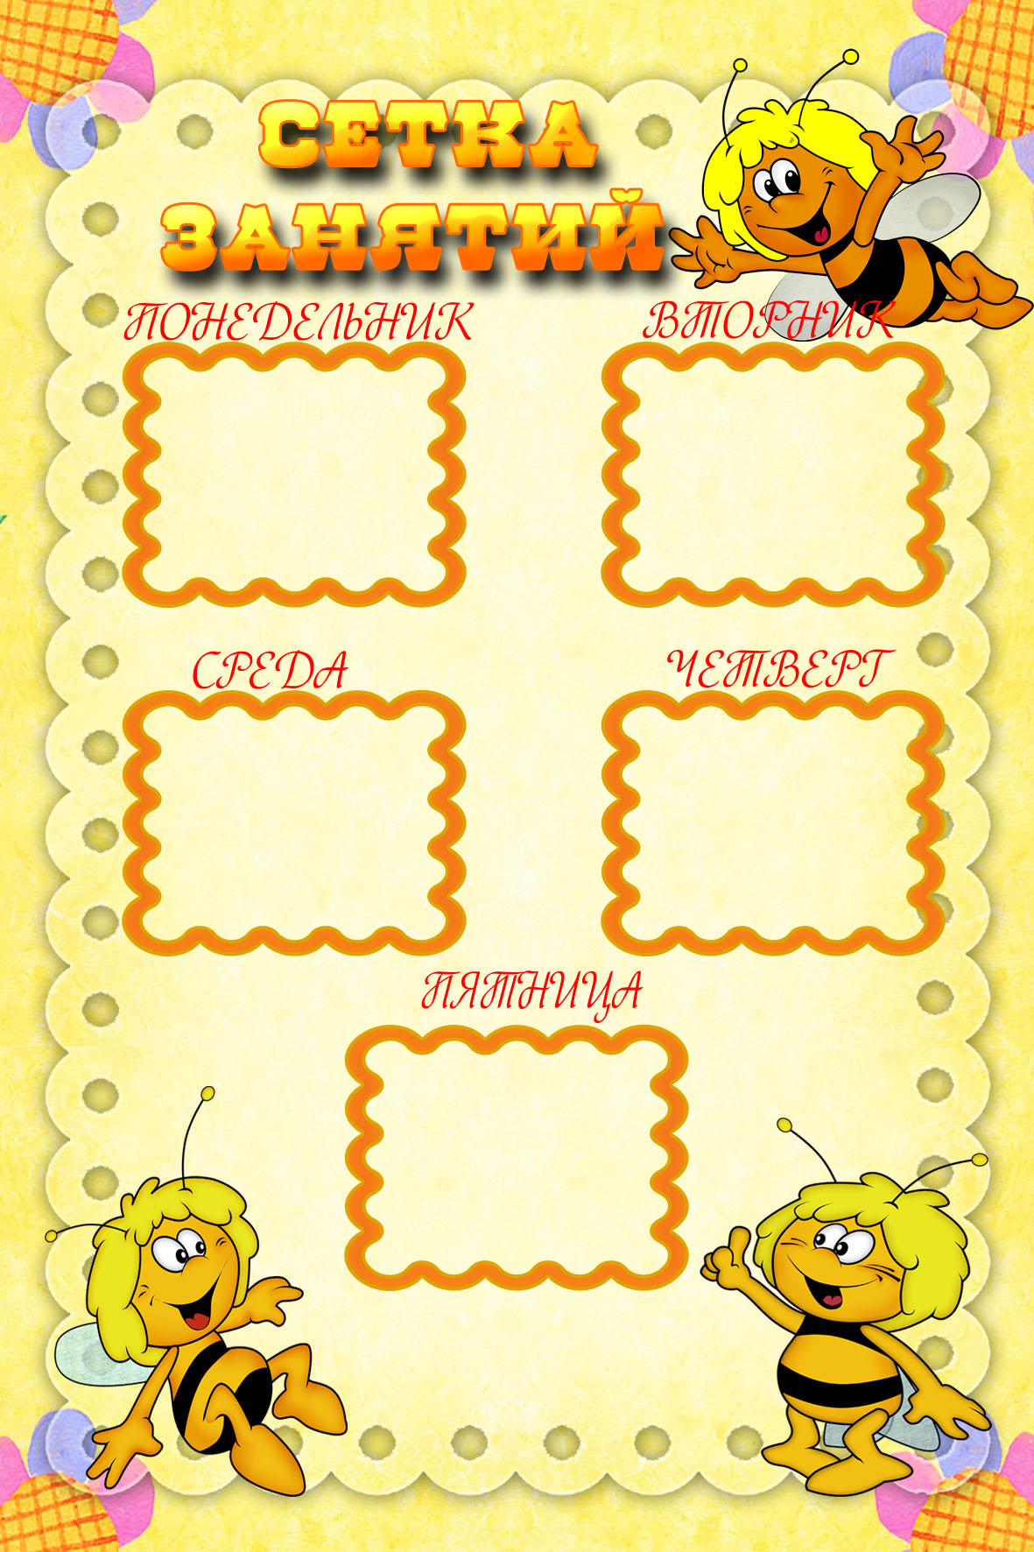

1. «Художественное творчество» (рисование) 09.50 – 10.05

2.«Физкультура»

10.15 - 10.30

3.«Чтение художественной литературы

16.05-16.20

**1. «Физкультура»**

**09.50 – 10.05**

**2. «Художественное**

**творчество» (лепка)**

**10.15 - 10.30**

**3.«Чтение художественной литературы»**

**16.05-16.20**

**1. «Коммуникация» + «Социализация»**

**09.50 – 10.05**

**2. «Физкультура»**

**10.15 - 10.30**

**3.«Художественное**

**творчество»**

**(конструирование)**

**16.05-16.20**

**1. «Музыка»**

**09.50 – 10.05**

**2. «Познание» (ФЭМП)**

**10.15 - 10.30**

**3.«Художественное**

**творчество»**

**(аппликация)**

**16.05-16.20**

**1. «Музыка»**

**09.50 – 10.05**

**2. «Познание» (формирование целостной картины мира)**

**10.15 - 10.30**

**3.Досуги, развлечения**

**16.05-16.20**